Тема. Знайомство з інтерфейсом програми Macromedia Flash. Особливості роботи в середовищі Macromedia Flash
1. Поняття Adobe Flash
2. Історія виникнення Flash
3. Робоче поле. Часова шкала

- Що таке Adobe Flash?
Flash – продукт компанії «Macromedia» (з 2005 року – один з підрозділів «Adobe»), що дозволяє розробляти інтерактивні мультимедійні програми. Сфера використання Flash різна, це можуть бути ігри, веб-сайти, презентації, банери і просто мультфільми. При створенні продукту можна використати медіа, звукові та графічні файли, можна створювати інтерактивні інтерфейси та повноцінні веб-програми.
Adobe Flash – це середовище для створення застосунків під Flash платформу (Flash Platform), разом з нею існують і інші інструменти (середовища): Adobe Flex Builder, Flash Development Tool (FDT), та інші. Flash Platform Adobe Flex Builder
Flash-Файли мають розширення .swf і для перегляду вимагають наявності Adobe Flash Player, що може бути встановлений як плагін у браузер. Flash Player поширюється безплатно через сайт Adobe. Вихідні файли з розширенням .fla створюються в середовищі розробки Macromedia Flash, а потім компілюються в зрозумілий для Flash Player формат – .swf.
В основі Flash лежить векторний морфінг, тобто плавне «перетікання» одного ключового кадру в іншій. Це дозволяє робити досить складні мультиплікаційні сцени, задаючи лише кілька ключових кадрів для кожного персонажа.
Другий «кит» Flash'а – повна програмованість. Flash використовує мову програмування ActionScript, яка по синтаксисі є схожою із JavaScript. Остання версія мови (ActionScript 3.0) є повноцінною об'єктно-орієнтованою мовою.
- Історія виникнення Flash
Технологія векторного морфінга застосовувалася задовго до Flash. У 1986 році була випущена програма Fantavision, що використала цю технологію. У 1990 році на цій технології була випущена гра Another World, а двома роками пізніше – Flashback. Історія Flash почалася у 1995, коли після придбання програми для анімації FutureSplash Animator, компанія Macromedia випустила вже власний продукт під назвою Flash. Спочатку це була програма для створення нескладної анімації, але після 4-ої версії і з появою вбудованої скриптової мови ActionScript, ця програма перетворилася у дійсно потужний продукт. Останньої на сьогоднішній день офіційною версією програми Adobe Flash CS4.
ActionScript – це скриптова мова програмуваня, що дозволяє запрограмовувати Adobe Flash-кліпи та додатки. ActionScript, як і JavaScript, базується на ECMAScript – стандарті скриптових мов, тому в обох мовах дуже схожий синтаксис. Але у той час, коли DOM JavaScript'а взаємодіє із вікном браузера, HTML-документами та формами, у ActionScript DOM працює із флеш-кліпами, які можуть включати анімацію, аудіо, відео, текст та обробку подій.
Існують 3D рушії, що використовують як основу Flash. Їхня швидкість і якість роботи досить низька. Основна причина цього – неможливість використовувати засоби DirectX або OpenGL, тому виконується повна емуляція всіх 3D-алгоритмів. Немає підтримки апаратного прискорення, багатоядерних процесорів, що також знижує швидкість роботи рушія. Зараз відбувається деяке поліпшення в якості й швидкості роботи 3D, тому що сама Adobe включила застосування 3D-ефектів у новому Adobe Flash Player 10. Papervision3D(англ.) – Найвідоміший Open Source рушій. Векторне промальовування по трикутниках. Away3D(англ.) – Створений Олександром Задорожным з Києва на основі проекту Papervision3D. У цей момент – провідний Open Source рушій. Також векторне промальовування. Sandy(англ.) – У використанні ще простіший, ніж Papervision3D. Open Source. Також векторне промальовування. FFilmation AS3 Flash Isometric Engine(англ.) – Ізометричний рушій. Open Source. Infinity 3D Engine – рушій з динамічним BSP. Розробляється ентузіастом із Санкт-Петербурга Олексієм Романовим. Ігрова платформа Alternativa Platform(рос.) – Платформа для тривимірних ігор, розроблювана групою з Пермі. За флеш відповідає Антон Волков. Векторне промальовування по трикутниках. На даній платформі створена гра Танки Онлайн. ZenBullets Flash Isometric 3D Game Engine(рос.) – ізометрична ігрова платформа.
Головний недолік Flash-додатків – надмірна вимогливість до ресурсів процесора. Недостатня потужність комп'ютера може впливати на продуктивність операційної системи вцілому, або призвести до викривлення результатів роботи Flash-додатка, пов'язаних з відображенням анімації або підрахунком часу. Іноді це пов'язано з недоліками програмного забезпечення, відповідального за обробку Flash-компонентів, або низькою якістю самого Flash-додатка. Інший важливий недолік полягає в тому, що не завжди є можливість запустити Flash-додаток, або вона пов'язана з деякими труднощами (наприклад, необхідно встановити плагін або обновити його до останньої версії). Деякі користувачі (або системні адміністратори в рамках цілої мережі) відключають у налаштуваннях браузера можливість завантажувати контент, оброблюваний плагинами або, що завантажується у фреймах з метою інформаційної безпеки (у зв'язку з можливою загрозою з боку контенту, наприклад, перехоплення буфера обміну), економії системних ресурсів, або для порятунку від обридлої реклами. Це робить технологію в цілому ненадійною також для розробників, яким ніхто не гарантує, що веб-додаток на основі Flash буде взагалі відтворено. Тому Flash, в основному, використовується для написання ігор, невеликих напівінтерактивних анімацій і для красиво оформленої реклами, тобто в сфері розваг і дизайну. Для серйозних веб-додатків, де взаємодія з користувачем повинна бути без шкоди красі, звичайно використовується Javascript, або взагалі не використовуються ніякі технології крім тих, що 100% працюють (HTML, CGI). В Інтернеті можна знайти сайти, повністю оформлені у вигляді Flash-додатка (увесь контент, а також елементи навігації). Зазвичай це сайти, що присвячені іграм, дизайнерські студії, особисті сторінки та інші сайти, метою яких є вразити відвідувача красою й незвичайністю реалізації. Великі портали й інформаційні ресурси намагаються уникати використання Flash (за винятком вставки рекламних баннеров, неможливість виводу яких не викликає незручностей для користувачів). Використання Flash для розміщення текстової інформації перешкоджає її індексуванню пошуковими системами. Однак існує безліч способів розв'язати цю проблему. Одним зі способів розв'язку даної проблеми є використання тексту у форматі HTML, у футері сторінки.
Призначення програми
Розроблювачі Macromedia Flash затверджують, що створили програмний продукт «для всього». Що це означає? А те, що Flash можна використовувати для створення
- ілюстрацій,
- презентацій,
- Web-Сторінок і цілих сайтів,
- навчальних програм,
- CD-Дисків.
Області застосування Flash сьогодні різні: CD, анімація, поліграфія, образотворче мистецтво, дизайн у шоу-бізнесі й на телебаченні та ін.
Перевагою Flash фільмів у тім, що в них може бути отримана яскрава, гарна анімація, а файли - невеликими по обсязі.
Складові Flash-Технології
Flash-Технологія має свої особливості:
- Векторна графіка. Створювані об'єкти в Flash - векторні. А векторні зображення мають свої плюси в порівнянні з растровими.
- Підтримка декількох видів анімації. Про це буде сказано трохи пізніше.
- Можливість створення інтерактивних елементів інтерфейсу. Наприклад, ви маєте можливість створювати кнопки й установлювати дії по них. Можна управляти роликів під час його демонстрації.
- Підтримка взаємодії з імпортованими графічними форматами (у тому числі растровими). Це означає, що ви можете не тільки створювати об'єкти засобами малювання в самій програмі Macromedia Flash, але й використовувати інші растрові зображення (наприклад, фотографії), підготовлені раніше.
- Можливість включення синхронного звукового супроводу. Ролики зі звуком виглядають набагато цікавіше і ефектно. Можна використовувати звуковий супровід як протягом усього ролика, так і озвучити тільки деякі події.
- Забезпечення експорту Flash-Фільмів у формат HTML, а також у кожній із графічних форматів, використовуваних в Інтернеті. Було б не цікаво створювати ролики й переглядати їх тільки в самій програмі Flash. Можна імпортувати ролики в багато популярних графічних форматів.
- Можливість перегляду Flash-Фільмів як в автономному режимі, так і за допомогою Web-Браузера.
- Наявність інструментів візуальної розробки, що рятують творця Flash-Фільмів від багатьох рутинних операцій, а також від детального вивчення технічних аспектів реалізації Flash-Технології.
У програмі Flash можна:
- малювати зображення, при цьому програма відразу «виправляє» помилки;
- імпортувати векторну й растрову графіку;
- трасувати (перетворювати) Імпортовану растрову графіку у векторну;
- компонувати текстову інформацію;
- створювати різні види анімації, зокрема анімації окремих частин об'єкта;
6) змінювати форму, кольори і розташування об'єкта в часі та просторі;
- створювати елементи керування (кнопки, меню і т.д.) для інтерактивної анімації;
- озвучувати ролик і дії користувача (рухи миші, натискання кнопки тощо);
9) широко використовувати в роботі мову сценаріїв ActionScript;
10) створювати бібліотеки зображень, кліпів, кнопок і сценаріїв та користуватися ними;
11) зберігати секрет способів побудови фільму, використовуючи формати .SWF і .ЕХЕ при публікації;
- створювати форми для введення даних користувачем;
- взаємодіяти із сервером, відсилаючи й отримуючи інформацію;
14) одержувати кінцевий продукт у вигляді або растрової графіки, або gif-анімації, або Flash-фільму, або exe-файлу;
15) використовувати кінцевий продукт для створення web-сторінок і презентацій.
3. Робоче поле. Часова шкала
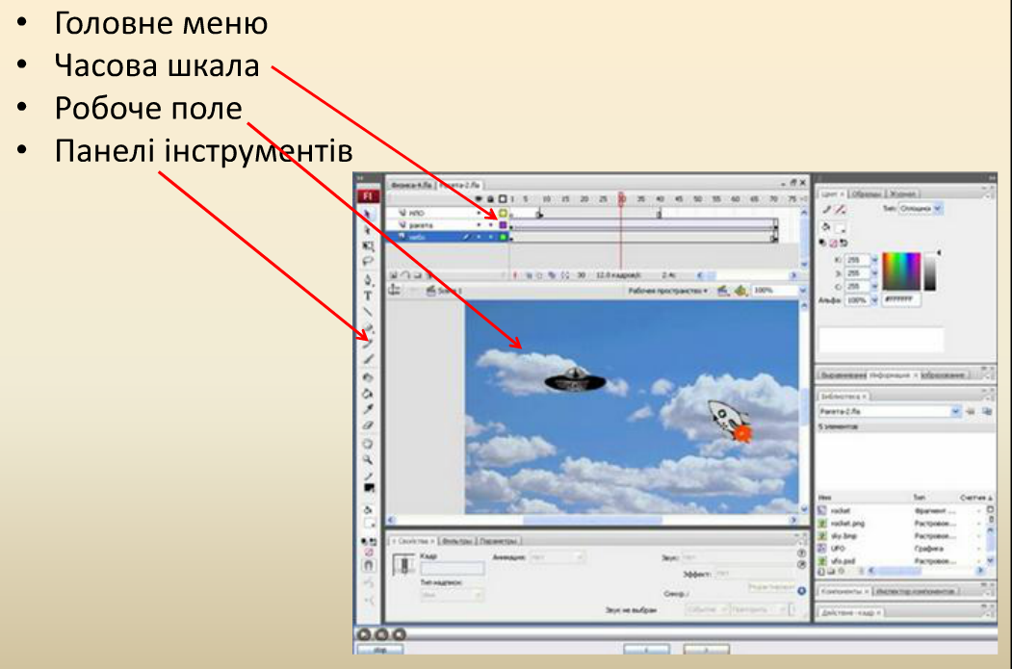
Робоче поле нагадує модель театру: воно має сцену та лаштунки навколо неї.
Сцена – видима область презентації. Вона має вигляд чистого аркуша паперу, на якому розміщуються всі об'єкти презентації (стандартно – 550*400 пікселів і білий колір заливки). Ці параметри можна змінювати.
Лаштунки – сірі області навколо сцени. Тут можна розміщувати об'єкти, керувати ними, але для глядачів все це невидиме.
Зверху над робочим столом міститься часова шкала – один із основних елементів середовища Flash. Вона відображає плин часу в презентації Flash.
1. Над часовою шкалою є лінійка, кожна поділка якої означає один кадр. Послідовності кадрів розташовуються на часовій шкалі зліва направо, так, як вони відображатимуться в часі.
2. Часова шкала має головку відтворення, що вказує на поточний кадр. Під час руху головки вздовж часової шкали в робочому полі відображається вміст поточного кадру.
3. У нижній частині часової шкали розміщено три поля, що відображають номер поточного кадру, частоту кадрів, що вимірюється в кадрах за секунду, а також час, що минув від початку відтворення презентації.
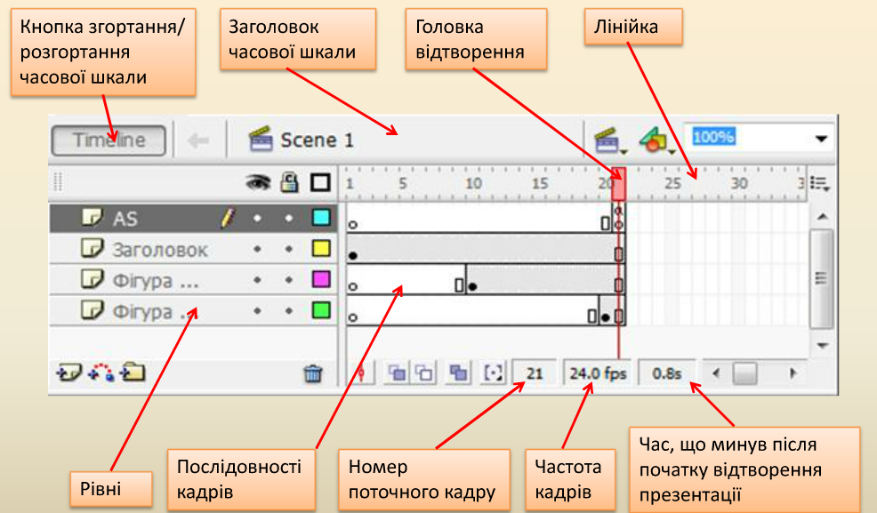
Керування відображенням презентації за допомогою часової шкали:
Щоб вибрати певний кадр для перегляду і редагування, слід пересунути головку відтворення у відповідне положення на лінійці часової шкали.
Рядкам часової шкали відповідають рівні елементів презентації. Кожен елемент презентації міститься на певному рівні.
Елемент розташований на верхньому рівні перекриває елементи, розташовані нижче.
Рівнів може бути як завгодно багато. Вони значно полегшують конструювання презентації, оскільки дають змогу поділити її елементи на групи, які можна відображати та редагувати окремо.
Часова шкала має два виміри: по вертикалі розташовано рівні елементів презентації, а по горизонталі – часові відрізки, тобто кадри.
Рівні елементів презентації.
Часова шкала не лише відображає час у Flash-презентації, але й дає змогу впорядкувати вміст презентації за рівнями, яким на часовій шкалі відповідають рядки (зліва в рядку розміщено заголовок рівня, праворуч від заголовка – послідовність кадрів).
Огляд головного меню
Головне меню програми розташоване безпосередньо під рядком заголовка і дозволяє здійснити доступ до всіх настройок і команд програми. При першому запуску програми головне меню містить наступні пункти:

File (Файл) – в цьому пункті меню знаходяться команди для роботи з файлами, що дають можливість відкривати і закривати файли, зберігати їх, імпортувати різні об’єкти з інших файлів, проводити попередній перегляд фільмів в різних форматах або вивести файл на друк.
Edit (Редактировать) – дозволяє проводити редагування робочої області стандартними методами операційної системи Windows, а також настроїти гарячі клавіші для входу в пункти меню.
View (Вид) – в цьому пункті меню знаходяться команди, які управляють екраном: настройки збільшення зображень, вибір панелей і виду робочої області.
Insert (Вставить) – команди цього пункту меню дозволяє здійснити вставку об’єктів, символів і шарів в проект.
Modify (Изменить) – в цьому пункті розташовані функції роботи з фільмом, такі як модифікація форми зображень, його поворот і перенесення в інший шар. Тут здійснюється вибір панелей для роботи із шарами, кадрами, сценами і фільмами.
Text (Текст)– команди цього меню дозволяють здійснювати настройку всіх текстових об’єктів. Можна вибрати шрифт, розмір, стиль і вирівнювання тексту.
Control (Управление) – в цьому пункті меню зібрані команди для безпосереднього перегляду фільму, такі як відтворення, зворотний перегляд, відтворення по замкнутому циклу, а також тестування окремих сцен і кадрів.
Window (Окно) – тут розташовані команди для роботи з вікнами програми. В цьому пункті можна відкрити в нове вікно фільми, здійснити настройку його форми і вибрати робочі панелі.
Help (Помощь) – із цього пункту меню викликаються довідникова інформація з інтерфейсу програми або з її команд. Також з цього пункту меню можна здійснити доступ до довідникової інформації, яка розташована в Інтернеті. Тут розташовані демонстраційні і навчаючі приклади.

